Tutoriel pgAdmin 4

Etape 1 :

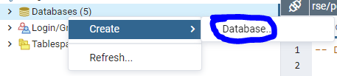

Etape 2 :

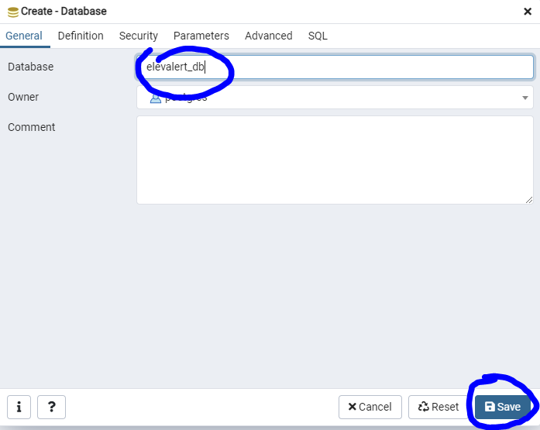

Etape 3 :

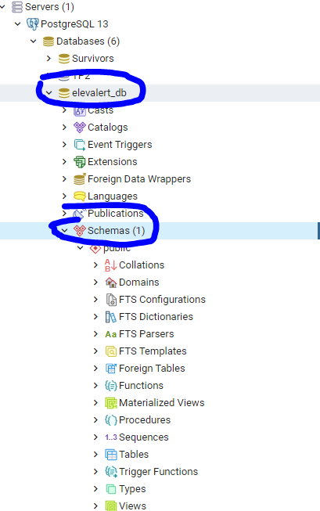

Etape 4 :

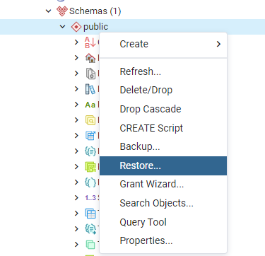

Etape 5 : (copier dans Filename le lien exact vers le fichier ‘elevalert_db.tar’ qui se trouve dans le dossier ElevAlert)

Exemple : **‘**quelque part**\mastercamp\ElevAlert\elevalert_db.tar’**

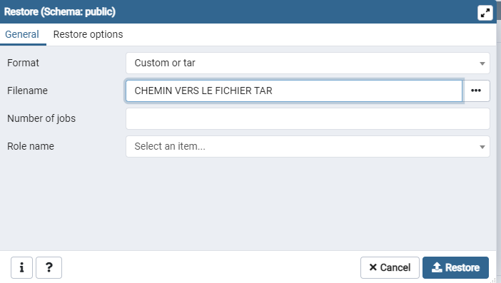

Si tout s’est bien passé :

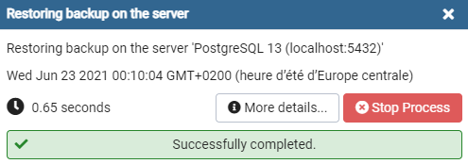

S’il n’y a pas d’erreurs (ou une erreur de version qui n’est pas grave), après avoir ‘Refresh’, voilà ce que vous devriez avoir :

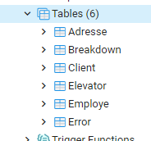

Fin